Weiterbildung im Gastgewerbe nach Corona: Neue Karrierechancen für gute Gastgeber

Regenstauf – Es sind dramatische Zahlen: Fast jeder vierte Job in Deutschlands Gastgewerbe ist seit Beginn der Corona‐Pandemie weggefallen. Nicht nur, aber auch deshalb registriert Bayerns führende Hotelfachschule ein steigendes Interesse an Weiterbildungsangeboten. Sie bieten trotz der aktuellen Herausforderungen Zukunftschancen in und außerhalb der Branche.

Das deutsche Gastgewerbe plagen dramatische Zukunftssorgen. Mehr als jeder zweite deutsche Gastronom (57 Prozent) fürchtet inzwischen um seine Existenz, wie eine im Januar 2022 veröffentlichte Umfrage des Deutschen Hotel‐ und Gaststättenverbandes unter mehreren Tausend Betrieben herausfand. Aktuell sind es laut der Umfrage vor allem sich immer wieder ändernde Zugangsregeln, die in den Restaurants und Hotels für Umsatzeinbrüche sorgen.

Damit setzt sich eine Entwicklung fort, die seit dem Beginn der Corona‐Pandemie Gastronomie und Hotellerie in eine tiefe Krise gestürzt hat: Beinahe ein Viertel aller Stellen (knapp 24 Prozent) ist nach Zahlen des Statistischen Bundesamts zwischen Ende 2019 und Oktober 2021 in der Branche verloren gegangen. Im Segment der Bars und Kneipen ist der Einbruch sogar noch alarmierender: Dort trifft es die Beschäftigten noch härter, weil fast jeder zweite Job (rund 45 Prozent) verschwunden ist.

Qualität und Qualifikation werden noch wichtiger
Doch es gibt auch einen Hoffnungsschimmer: „Qualität sowie gut qualifizierte Fach‐ und Führungskräfte dürften sich auch in einem schwierigen Arbeitsmarktumfeld weiterhin durchsetzen und auch den Wechsel in eine andere Branche oder in Stellen abseits der klassischen Gastronomie erleichtern“, sagt Petra Mayer, Leiterin der Eckert‐ Hotelfachschulen in Regenstauf vor den Toren Regensburgs.

Bayerns führende Hotelfachschule registriert ein deutlich wachsendes Interesse an den Aufstiegsfortbildungen. Dort werden seit mehr als vier Jahrzehnten Fach‐ und Führungskräfte in den Bereichen Gastronomie und Hotellerie ausgebildet. Die Talenteschmiede giltseit Jahren als eine der besten ihrer Art in Süddeutschland. Zu den Absolventen gehören heute mehrere Sterne‐ und Fernsehköche wie beispielsweise der „Fleischpapst“ Lucki Maurer oder der jüngste Sternekoch Bayerns, Maximilian Schmidt aus Regensburg.

Vom Küchenmeister zum Sternekoch „Beide haben an den Eckert Hotelfachschulen eine Weiterbildung zum Küchenmeister abgeschlossen und damit einen wichtigen Grundstein für ihren außergewöhnlichen beruflichen Erfolg gelegt“, sagt Mayer. Sie macht deutlich: „Verstärkte Investitionen in Weiterbildung sind gerade im Jahr 2022 der richtige Weg, um sich selbst oder auch dem Betrieb neue Perspektiven zu schaffen“, und ergänzt: „Denn wann die Branche wieder das Niveau vor der Krise erreicht, ist auch weiterhin nicht absehbar, weil es nach wie vor keine Planungssicherheit gibt.“

Fest steht für die Schulleiterin aber auch: „Bereits vor der Krise war ein steigendes Bewusstsein für Qualität zu spüren“, so Mayer. Neben den großen Betrieben würden zunehmend auch mehr und mehr familiengeführte Hotels und Restaurants erkennen, dass ein hoher Qualitätsanspruch gut ausgebildete Mitarbeiter erfordert.
Besonders Küchenchefs, Gastro‐ und Hotel‐Manager, die das operative Geschäft am Gast kennen und Management‐ Qualitäten mitbringen, seien nach Worten der Schulleiterin auch künftig besonders gefragt. „Immer mehr Betriebe und Beschäftigte erkennen, dass es sich lohnt, die aktuell schwierige Zeit für eine Weiterbildung zu nutzen, die völlig neue Karrieremöglichkeiten innerhalb und außerhalb der Gastronomie und Hotellerie eröffnet“, betont sie.

Küchenmeister: ein Weg ins Management
Zu den 2022 gefragtesten Aufstiegsfortbildungen gehört aktuell die Weiterbildung zum Küchenmeister. Nächster Lehrgangsstart ist im Mai. Der Lehrgang eröffnet ambitionierten Fachkräften aus Hotellerie und Gastronomie wie Köchen oder Restaurantfachleuten die Chance, mittlere bis gehobene Managementpositionen auszufüllen. Vier Monate in Vollzeit dauert an den Eckert Schulen der Weg zum Küchenmeister. Die Weiterbildung umfasst – neben allen Grundlagen der anspruchsvollen Kulinarik – Volks‐ und Betriebswirtschaft, Recht, Steuern, Unternehmensführung, Controlling, Rechnungswesen, Personalwirtschaft, Informationsmanagement und Kommunikation.

Hotelbetriebswirt: Gastgeber‐Know‐how und Management‐Wissen als Schlüssel
Der renommierte Abschluss als Staatlich geprüfter Hotelbetriebswirt kombiniert Gastgeber‐Know‐how mit Management‐Wissen und schafft so zahlreiche Karrierechancen – als Abteilungsleiter, Bankettmanager, als Empfangschef oder als Veranstaltungsleiter. Nicht zuletzt ist er ein bewährtes Fundament für die erfolgreiche Selbstständigkeit rund um Kulinarik, Events und Übernachtungen. „Dank der fundierten betriebswirtschaftlichen Kenntnisse haben die Absolventen auch in fachfremden Branchen gute Chancen“, sagt Mayer.

Karriereperspektiven dürften sich auch künftig abseits der klassischen Gastro‐Szene bieten: Immer mehr Unternehmen, aber beispielsweise auch Kliniken,setzen in ihren Küchen, Betriebsrestaurants und Mitarbeiterkasinos zunehmend auf gut qualifizierte „Gastro‐Manager“. „Unseren Absolventen wird diese Möglichkeit zum Karriere‐ Umstieg auch künftig neue berufliche Möglichkeiten eröffnen, wenn Arbeitsplätze in der klassischen Gastronomie wegfallen“, so die Schulleiterin. Ein weiterer Vorteil: Durch den Erwerb der Fachhochschulreife im Rahmen dieser Weiterbildung steht auch einem anschließenden Studium an einer Fachhochschule nichts mehr im Wege.

Weiterbildungsstarts 2022 Neben den Weiterbildungen zum Küchenmeister IHK und zum Staatlich geprüften Hotelbetriebswirt bieten die Eckert‐Hotelfachschulen auch Lehrgänge zum Hotelmeister IHK an. Restaurant‐ und Hotelmeister übernehmen Positionen mit Verantwortung, leiten und führen Mitarbeiter – zum Beispiel als Food and Beverage Manager. Die nächsten Aufstiegsfortbildungen für Fachkräfte aus Gastronomie und Hotellerie starten im Herbst 2022 an den Eckert‐Hotelfachschulen. Mehr Informationen: https://www.eckert‐schulen.de/hotelfachschule

Bayerns führende Hotelfachschule registriert ein deutlich wachsendes Interesse an den Aufstiegsfortbildungen. Dort werden seit mehr als vier Jahrzehnten Fach‐ und Führungskräfte in den Bereichen Gastronomie und Hotellerie ausgebildet. Die Talenteschmiede gilt seit Jahren als eine der besten ihrer Art in Süddeutschland. Foto: Adobe Stock

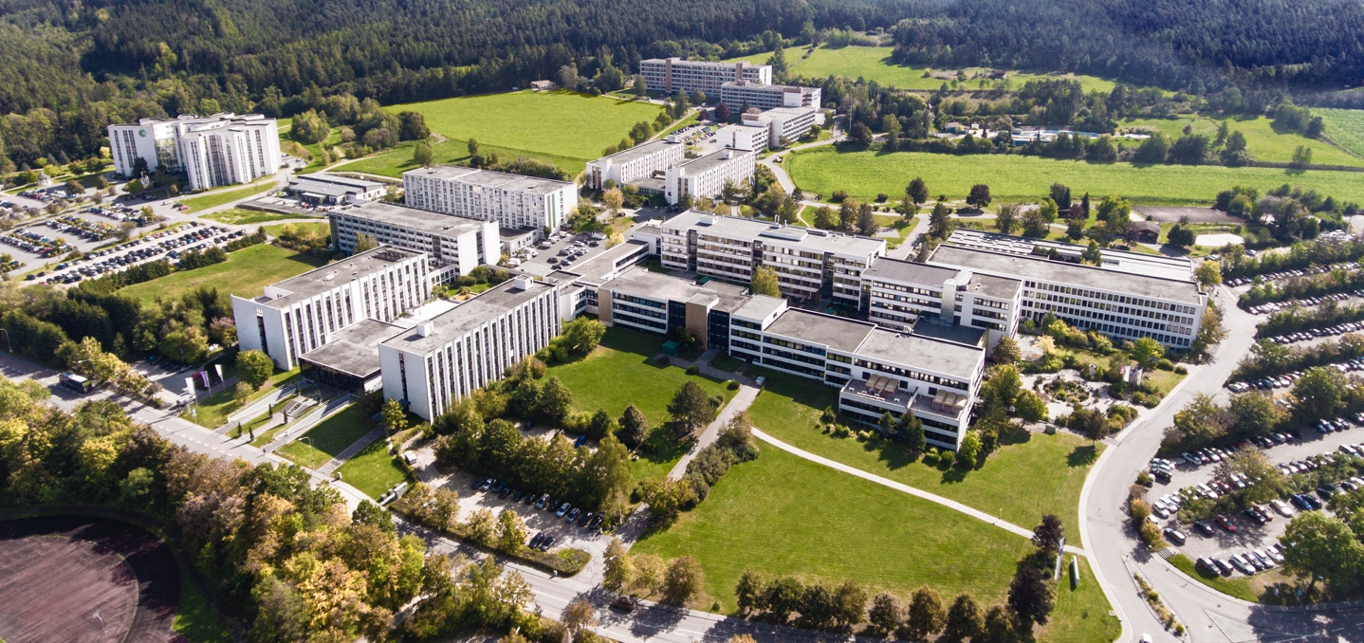

An den Eckert Schulen legen heute jedes Jahr rund 9.000 Teilnehmer den Grundstein für einen erfolgreichen Karrieresprung oder für neue Karriereperspektiven. Die Unternehmensgruppe beschäftigt heute am großzügigen Lern- und Studiencampus vor den Toren Regensburgs sowie an mehr als 50 Standorten im gesamten Bundesgebiet rund 1.800 Mitarbeiterinnen und Mitarbeiter. Foto: Eckert Schulen

Pressekontakt:
Dr. Robert Eckert Schulen AG
Dr.-Robert-Eckert-Str. 3, 93128 Regenstauf
Telefon: +49 (9402) 502-480, Telefax: +49 (9402) 502-6480
E-Mail: andrea.radlbeck@eckert-schulen.de
Web: www.eckert-schulen.de
___________________________________
Die Eckert Schulen sind eines der führenden privaten Unternehmen für berufliche Bildung, Weiterbildung und Rehabilitation in Deutschland. In der über 70-jährigen Firmengeschichte haben rund 100.000 Menschen einen erfolgreichen Abschluss und damit bessere berufliche Perspektiven erreicht. Die Eckert Schulen tragen dazu bei, dass möglichst viele eine qualifizierte Aus- und Weiterbildung erhalten. Das Bildungskonzept „Eckert 360 Grad“ stimmt die unterschiedlichen Lebenskonzepte mit den angestrebten Berufswünschen lückenlos und maßgeschneidert aufeinander ab. Die flexible Kursgestaltung, eine praxisnahe Ausbildung und ein herausragendes techniches Know-how sorgen für eine Erfolgsquote von bis zu 100% und öffnen Türen zu attraktiven Arbeitgebern.

